

3 октября.
Наши учителя ездили в «Керженский заповедник», в 11:00. Поездкой учителя остались довольны, т. к лишний раз прогуляться на свежем воздухе, узнать много интересного, отдохнуть от работы, расслабиться, никогда не помешает!
4 октября. 
Как только учителя переступали порог школы, их встречали одиннадцатиклассники с поздравлениями и цветами! А после трудового дня, в 12:00, в актовом зале, ученики устроили концерт, посвященный дню учителя! Также на концерте присутствовали учителя-ветераны. Концерт учителям понравился!

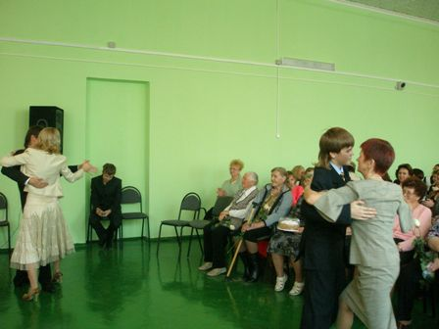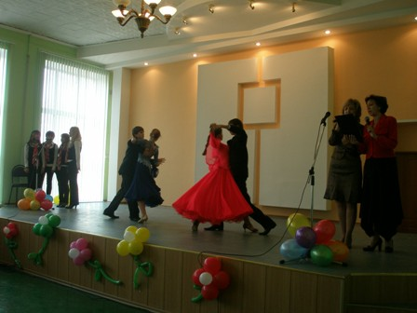
Вальс с учениками Вальс для учителей

http://www.scribd.com/share/upload/4830379/25tu6svbwstecu7sa76j

